Beskrivelse Sticks 900

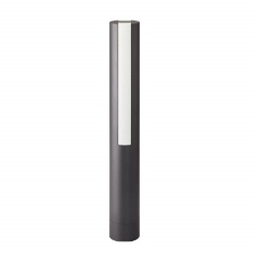

Sticks 900, for nedgravning, enkelt lysspalte
Cylindrisk pullertlampe i lakeret aluminium, sort, corten brown eller grafitgrå, med jordanker for nedgravning. Med en 500 mm høj lysspalte i toppen, afskærmet med opaliseret, slagfast acryl.
Mål: Højde over jord: 900 mm, jordanker: 600 mm, diameter: 120 mm
Tæthedsklasse: IP55
For 8 eller 11 W LED, 2700 eller 3000 Kelvin, 80 Ra

Information: www.focus-lighting.dk

Sticks 900, på flange, enkelt lysspalte
Cylindrisk pullertlampe i lakeret aluminium, sort, corten brown eller grafitgrå, med flange for påboltning. Med en 500 mm høj lysspalte i toppen, afskærmet med opaliseret, slagfast acryl.
Mål: Højde over jord: 900 mm, diameter: 120 mm, flangediameter: 195 mm
Tæthedsklasse: IP55
For 8 eller 11 W LED, 2700 eller 3000 Kelvin, 80 Ra

Information: www.focus-lighting.dk

Sticks 900, for nedgravning, dobbelt lysspalte
Cylindrisk pullertlampe i lakeret aluminium, sort, corten brown eller grafitgrå, med jordanker for nedgravning. Med to modstående, 500 mm høje lysspalter i toppen, afskærmet med opaliseret, slagfast acryl.
Mål: Højde over jord: 900 mm, jordanker: 600 mm, diameter: 120 mm
Tæthedsklasse: IP55
For 15 eller 20 W LED, 2700 eller 3000 Kelvin, 80 Ra

Information: www.focus-lighting.dk

Sticks 900, på flange, dobbelt lysspalte
Cylindrisk pullertlampe i lakeret aluminium, sort, corten brown eller grafitgrå, med flange for påboltning. Med to modstående, 500 mm høje lysspalter i toppen, afskærmet med opaliseret, slagfast acryl.
Mål: Højde over jord: 900 mm, diameter: 120 mm, flangediameter: 195 mm
Tæthedsklasse: IP55
For 15 eller 20 W LED, 2700 eller 3000 Kelvin, 80 Ra

Information: www.focus-lighting.dk

